Počela realizacija Projekta ” Vještine za naše doba “

NVU ”Naše doba“sa partnerskim ustanovama JU Centar za stručno obrazovanje i Sekretarijat za socijalno staranje Glavnog grada, započelo je realizaciju projekta “Vještine za naše doba”, koji se implementira u okviru regionalnog programa ”Jačanje otpornosti starijih osoba i osoba sa invaliditetom tokom COVID 19 i budućih katastrofa”.
Cilj projekta je da podstakne nadležne institucije i lokalne samouprave da, ponudom edukativnih aktivnosti, unapređuju kvalitet života starijih ljudi. U sklopu projekta planirane su i radionice kojima se osnažuju starije osobe da se uspješnije suočavaju sa kriznim životnim situacijama, prevazilaze ih i čuvaju mentalno zdravlje.

U početnoj fazi realizacije projekta priprema se sastanak sa predstavnicima Udruženja penzionera Podgorica i predstavnicima mjesnih udruženja Glavnog grada, na kojem će biti predstavljen projekat i ukazano na značaj aktivnog starenja. Aktivnosti su usmjerene i na uspostavljanje bliže saradnje sa ključnim i institucijama i organizacijama koje mogu doprinijeti uspješnoj realizaciji projekta.

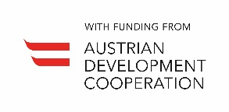
Sufinansira Evropska unija

